Легендарная Кущевская атака.
Исследовательская работа.

Выполнена ученицей 9 класса
МБОУ ООШ № 8 Турановой Ириной Краснодарский край, Приморско -_Ахтарский район, хутор Свободный .

Научный руководитель
учитель МБОУ ООШ № 8
Багдасарова Людмила Валерьевна.

г. Приморско – Ахтарск
2012 г.
Содержание.
Введение__________________________________________________________________1
1.Социологический опрос.__________________________________________________2
2. Изучение научной литературы.____________________________________________2-7
2.1. Начало войны на Кубани._____________________________________________2-3
2.2. Три версии хода битвы.______________________________________________3-4
2.3. Герой битвы. _______________________________________________________5-7
3. Заключение_____________________________________________________________ 8 Литература_________________________________________________________________9

Введение.
Есть события, над которыми время не властно, и, чем дальше в прошлое уходят годы, тем яснее становится их величие. К таким событиям относится Великая Отечественная война. В годы Великой Отечественной войны погибли более 20 миллионов советских людей. Полностью было разрушено 1710 городов и поселков городского типа, 70 тысяч сел и деревень. Разрушено 6 миллионов зданий. Остались без крова над головой почти 25 миллионов человек. Страна потеряла 30% национального богатства.
В исключительно тяжелых условиях люди восстанавливали города, села, заводы и фабрики, закапывали воронки от бомб и снарядов. Но изранена была не только земля, ведь война искорежила, ранила сердца и судьбы. Сражение, о котором пойдёт речь в этой работе, не зачислено в разряд великих. Но не вспомнить о нём нельзя, потому как велика была цена победы.

Цель нашего исследования: изучить героическую атаку под Кущевской.

Задачи:
- изучить историю атаки под Кущевской;
- выяснить, знают ли учащиеся нашей школы об атаке под Кущевской.

Методы исследования:
- изучение литературных источников;
-социологический опрос.

1.Социологический опрос.
Казалось, мы все знаем о Великой Отечественной войне 1941-1945 годов. Но углубляясь в историю, мы приходим к выводу, что некоторые события нам не известны. Мы решили провести опрос учащихся старших классов нашей школы, чтобы выяснить знают ли они об атаке под Кущевской. В анкетировании приняли участие 76 учащихся старших классов школы. Участникам анкетирования был задан следующий вопрос: Знают ли они о легендарной атаке под Кущевской? И вот какой результат мы получили:

Вывод: мало кто знает об атаке под Кущевской.

2. Изучение научной литературы.
2.1. Начало войны на Кубани.
Родина- это то что вошло в душу с раннего детства. Для меня мой кубанский край – это неотъемлемая частица моей жизни и души, так как Родина – «священная тайна каждого человека». А потому историю своей земли нужно не просто изучать, нужно стремиться осознавать на какой земле мы живём, учимся и кому мы всем этим обязаны.
Атака под Кущевской не зачислена историками в разряд великих. Но не вспомнить о ней нельзя, потому как велика была цена победы. Для получения информации мы обратились в библиотеку и выяснили много интересного.

Рисунок 1. Изучение научной литературы в библиотеке.

После начала Великой Отечественной войны, летом и осенью 1941 г. на Кубани, Ставрополье развернулось массовое движение за создание добровольческого казачьего ополчения. В станицах формировались казачьи сотни. Эти казачьи части комплектовались исключительно из добровольцев-казаков непризывных возрастов. Основу её личного состава составили казаки – участники гражданской войны. Развернулось движение за создание казачьего ополчения и на Кубани. На 1 августа 1941 г. в Краснодарском крае было подано 177655 заявлений о приеме в ополчение. В помощь кубанским истребительным батальонам в 27 районах края были сформированы казачьи сотни. На собраниях районных активов принимались решения о создании кубанских казачьих сотен в каждом районе. Сотни заявлений подавались казаками в райвоенкоматы с просьбой зачислить их в кавалерийские кубанские части и соединения, формируемые военкоматами края. В Варениковском районе было подано 128 заявлений бывшими бойцами 1-й Конной Армии, коммунистами и комсомольцами, в Павловском районе – 132 заявления, в Новотитаровском – 120 заявлений и т.д. Правления колхозов выделяли для них лошадей, снаряжение, в колхозных мастерских делали тачанки. Повсюду в казачьих районах шла запись добровольцев в кавалерийские части Красной Армии. 15 октября 1941 г. Краснодарский крайком ВКП обратился в ЦК ВКП с просьбой разрешить сформировать средствами колхозов края три казачьих добровольческих кавалерийских дивизии, обмундировав их в кубанскую казачью форму. Вскоре казакам предстал шанс в очередной раз доказать свою отвагу на поле боя. 2 августа 1942 года казаки 13-й Кубанской дивизии в конном строю атаковали немецкие войска у Кущёвской. Бой длился три-четыре часа.

2.2. Три версии хода битвы.
Об атаке под Кущевской не только существует множество небылиц, но и в научных источниках об этом событии рассказывается по-разному. Согласно одной версии, атака казаков была произведена на оборонительные позиции немецких войск, располагавших артиллерией и танками. По рассказу ветерана Кубанского казачьего кавалерийского корпуса Е. И. Мостового, после артиллерийской подготовки кавалерия развернулась в лаву шириной полтора-два километра. Немецкие войска открыли огонь с опозданием, после чего ввели в действие авиацию, но с малым эффектом. Казаки врубились в немецкие порядки на несколько километров, подбили несколько танков.
Согласно рассказам Е. С. Поникаровского, два полка казаков при поддержке танков выбили немецкие войска с позиций у станицы, после чего начался затяжной бой в самой Кущёвской.
Согласно второй версии, в этот день немецкая дивизия «Зелёная роза» переправилась через реку Ея под прикрытием пулемётного огня. С другого конца поля на них обрушилась кавалерия, и тогда немецкая пехота вышла из станицы колоннами, подвергшись атаке двух полков в конном строю.
Согласно третьей версии, в атаку пошёл весь 17-й кавалерийский корпус генерала Н. Я. Кириченко и остановил наступление крупных вражеских сил, двигавшихся от Ростова на Краснодар.
Конники на галопе подлетали к танкам, спрыгивали на броню и бутылками с горючей смесью поджигали боевые машины. В ходе боя Кущевская трижды переходила из рук в руки. В стремительной атаке казаками было уничтожено до 1800 вражеских солдат и офицеров, взято 300 пленных, захвачено 18 орудий и 25 минометов. В панике бежала пехотная дивизия гитлеровцев, неся большие потери.
На выезде из станицы Кущёвской на трассу Ростов-Баку в 1964 году поставлен памятник — всадник на вздыбленном коне, с надписью: «Здесь в августе 1942 года стоял насмерть, защищая ворота Кавказа, 4-й Гвардейский Кубанский казачий корпус, удивив мир своей стойкостью и величием духа». В 2008 году там же был построен мемориальный комплекс «Поле казачьей славы».

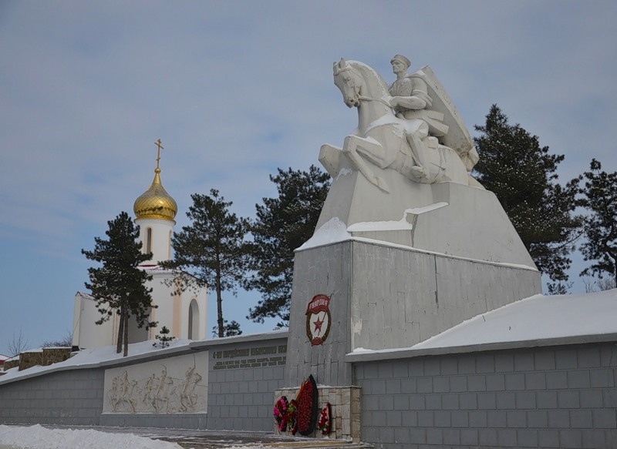

Рисунок 2 . Мемориальный комплекс «Поле казачьей славы».

2.3. Герой битвы.
Легендарный казак Константин Иосифович Недорубов родился 21 мая 1889 года в хуторе Рубежном Березовской станицы Войска Донского (ныне - Даниловский район Волгоградской области). Его предки на протяжении многих лет верой и правдой служили Царю и Отечеству.
Уже на полях Первой Мировой войны Константин Иосифович проявил себя как талантливый командир и храбрый воин. Пройдя всю войну он стал полным Георгиевским кавалером. Боевой опыт пригодился ему и во время Второй Мировой войны.
Ему было уже 53 года, когда началась Великая Отечественная война, и он уже не подлежал призыву в армию. Но не мог потомственный донской казак остаться в стороне от защиты Родины. В октябре 1941 года он добровольцем пришел в формировавшуюся в городе Урюпинске кавалерийскую дивизию из казаков-добровольцев. Казаки-ополченцы выбрали его своим командиром. В составе эскадрона был и его 16-летний сын Николай. Через месяц К.И. Недорубов со своим эскадроном влился в Михайловский сводный полк Донской казачьей кавалерийской дивизии, с января 1942 года дивизия была переименована в 15-ю Донскую казачью, а 3-й (Михайловский полк), в который вошел К.И. Недорубов, - в 42-й кавалерийский полк. Эскадрон лейтенанта Недорубова вступил в боевые действия в июле 1942 года.
В результате налётов на противника 28 и 29 июля 1942 года эскадрон лейтенанта Недорубова выбил немцев из хуторов Победа и Бирючий Азовского района Ростовской области и вышел к станице Кущёвская Кущёвского района Краснодарского края.
«Бои за Кущевскую были настолько ожесточенными, что атаки нередко заканчивались рукопашными схватками, - писал в своей автобиографии Константин Иосифович. К исходу 1 августа наш 42-й кавалерийский полк овладел юго-восточной окраиной станицы, а два других полка - южной и западной окраинами и вокзалом, но полностью взять станицу не смогли…» Совместно с частями 12-й кавдивизии конники полковника Горшкова заняли станицу Кущевскую. Бой за станицу длился весь день. 42-я горная пехотная дивизия врага потеряла 500 солдат и офицеров. Однако уступая врагу в живой силе и технике, 15-я кавдивизия вынуждена была перейти к обороне.
Воины полка стойко отражали атаки противника, пока неприятелю не удалось выйти на левый фланг. Создалась угроза окружения. Заметив это, к участку прорыва прибыли лейтенант Недорубов вместе со своим сыном. Вооруженные автоматами, с большим запасом гранат, они почти в упор расстреливали гитлеровцев, забрасывая их гранатами. Враг залег. И тут над полем боя раздалась команда К.И. Недорубова: «Казаки, вперёд за Родину, за Сталина, за вольный Дон». Возглавив эскадрон, К.И. Недорубов повёл его в контратаку. Завязалась ожесточенная рукопашная схватка. Казаки-ополченцы уничтожили 200 немецких солдат и офицеров. Вражеская атака была сорвана. Рискуя жизнью, Константин Иосифович с сыном Николаем спасли положение.
В станице Кущевской на месте, где наши бойцы под командованием Константина Недорубова дали первый бой немецким захватчикам установлен мемориал «Окоп Недорубова.
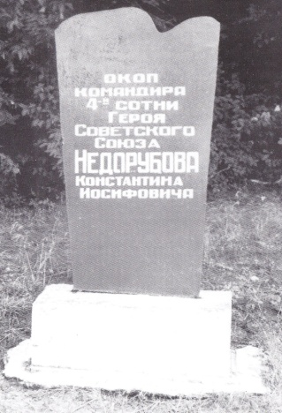
Рисунок 3. Мемориал «Окоп Недорубова»
После битвы под Кущевской гвардии лейтенант Недорубов прославил свое оружие в бою на Туапсинском направлении. С группой казаков он сделал вылазку к переднему краю противника. Умело маневрируя и маскируясь, казаки уничтожили три пулеметных и два минометных расчета. Личным примером мужества и бесстрашия командир вдохновлял подчиненных, вел их на укрепленную немцами высоту 374,2. Хорошо обученные и вооруженные немецкие егеря, охранявшие ее, не смогли устоять под яростным натиском казаков-гвардейцев. В этой схватке было уничтожено свыше 100 вражеских солдат и офицеров, Недорубов уничтожил 30 фашистов. В октябре того же года под селением Маратуки, выдержав жестокую бомбежку, несколько огневых налетов артиллерии и минометов, психическую атаку, эскадрон Недорубова не дрогнул и вновь отличился в рукопашной схватке с гитлеровскими головорезами. Эскадрон отразил четыре атаки численно превосходящих сил подразделений полка СС и в рукопашной схватке отбросил противника на исходные рубежи, уничтожив до 200 гитлеровцев. Сам Недорубов уничтожил 70 немцев. Только тяжелое ранение вывело на время из строя мужественного казака.
Указом Президиума Верховного Совета СССР от 25 октября 1943 года за образцовое выполнение боевых заданий командования на фронте борьбы с немецко-фашистским захватчиками и проявленные при этом мужество и героизм гвардии лейтенанту Недорубову Константину Иосифовичу присвоено звание Героя Советского Союза с вручением ордена Ленина и медали «Золотая Звезда».
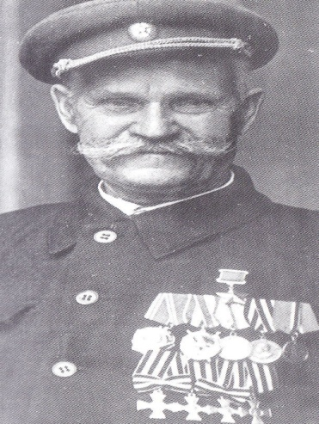
Рисунок 4. Герой Советского Союза Недорубов Константин Иосифович.
Р
В дальнейшем Константин Недорубов в составе 5-го гвардейского Донского казачьего кавалерийского корпуса освобождал Украину, Молдавию, воевал в Венгрии, Румынии, Югославии. После тяжёлого ранения в декабре 1944 года был демобилизован в звании капитана.
На Родине К.И.Недорубова, в городе Волгограде, был возведён памятник, напоминающий о героическом подвиге их земляка.
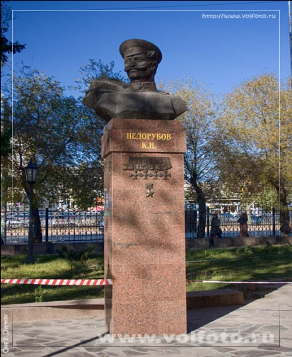
Рисунок 5. Памятник К.И.Недорубова в Волгограде.

Заключение.
В результате проделанной работы мы выяснили историю Кущевской атаки. Выяснили, что об этом сражении существует множество небылиц, и оно по-разному рассказывается в научных источниках. И несмотря на то, что эта атака не зачислена историками в разряд великих не знать о ней и не вспоминать нельзя, потому как велика была цена победы.
Опираясь на результаты социологического опроса, завершить свою работу по данной теме мы решили часом общения, на котором познакомили учащихся школы с этим легендарным событием в истории нашего края и раздали им ознакомительные буклеты .(Прилагается)
А закончили мы наш час общения стихотворением, которое на наш взгляд чётко и полно описывает события 2 августа 1942 года
Над Кущевкою небо дымится,
Кровь окрасила воды реки.
Трижды брали родную станицу,
Трижды гнали врагов казаки.
И еще бы, наверно, рубились,
Но отход им приказан уже.
Только мертвые не поднялись
И остались на том рубеже.
И сейчас еще всадник бессмертный
Скачет, скачет в степной стороне,
Обгоняя горячие ветры
На бессменном—из камня коне.

Литература.
1.Великая Отечественная война на Кубани: Хроника событий. — Краснодар: Краснодарская краевая юношеская библиотека имени И.Ф. Вараввы, 2010. — 24 с.
2.Иван Бойко, А. Онисимов. Казачья атака под Кущевской (1942) // Вольная Кубань. — Краснодар, 02.08.2002.
3.Легендарная Кущёвская атака / Авторы-составители А. А. Дрига, Л. В. Рогочая. — Ростов-на-Дону, 2012. — 60 с., илл.
4.«http://ru.wikipedia.org/w/index.php?title=Кущёвская_атака&oldid=48652646»
5.Бойко И. Казачье сражение под Кущевкой: к 60-летию начала Великой Отечественной войны. Фотохроника // Литературная Кубань. – 2001. – № 7.
6.Бойко И. Казачье сражение под Кущевской: к 60-летию начала Великой Отечественной войны: 4-гвардейский Кубанский казачий кавалерийский корпус // Литературная Кубань. – 2001. – № 8.
7.Великая Отечественная война 1941-1945. Военно-исторические очерки: Кн.2. Перелом. - М., 1998. – С.27.

